移动端适配

1. 视口设置



这个标签加上去之后pc端切换为移动端像素不变，将它删除掉之后会进行缩放。

这个标签的name就是表示视口的意思，content里width表示视口的宽度，device-width加上之后会随着不同的设备改变相应的视口宽度。Initial-scale表示缩放比例，1.0表示不缩放，大于1是放大，小于1就是缩小。

当然这整个标签主要是在移动端中发生作用。

1. rem设置

rem：就是相对于根元素字体大小的像素，即相对于html元素

（1）针对不同的手机屏幕，设置不同的html的font-size字体大小。

利用媒体查询，

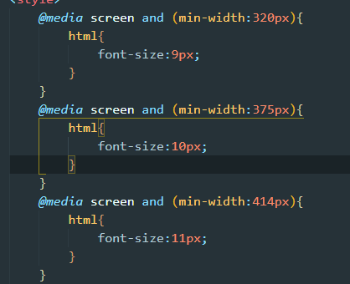

利用js动态计算，一般是拿屏幕宽度/10来确定html字体大小（最优）

（2）将所有需要适配的图片/元素/字体大小设置为以rem为单位。

计算相应的像素需要多少rem时

利用vscode插件；利用postcss-pxtorem（最优方案，node插件）；利用less，sass，stylus的计算能力；